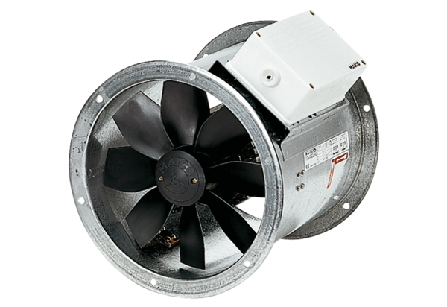Axial-Rohrventilator DZR 30/2 BVerpackungseinheit: 1 StückSortiment: C
Artikelnummer: 0086.0025Hersteller: MAICO

